**Коваль Зофья (Kowalowa Zofia, Zosia)**

20 ноября 1799 г – крестная мать Андрея, сына Кикилов Павла и Ульяны с деревни Осово (НИАБ 136-13-894, лист 40, №49/1799-р (коп), НИАБ 136-13-938, лист 245, №44/1799-р (коп)).

2 февраля 1805 г – крестная мать Сымона Игнацыя, сына Скакунов Андрея и Настасьи с деревни Осово (НИАБ 136-13-894, лист 56об, №14/1805-р (ориг)).

1 октября 1813 г – отпевание, умерла в возрасте 31 год (родилась около 1782 г) (НИАБ 136-13-919, лист 27об, №50/1813-у (ориг)).

**НИАБ 136-13-894:** Лист 40. **Метрическая запись №49/1799-р (ориг).**

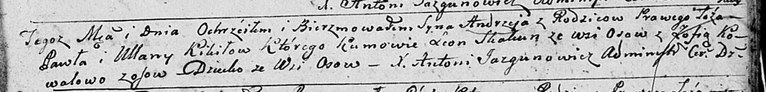

Дедиловичская Покровская церковь. 20 ноября 1799 года. Метрическая запись о крещении.

Kikiło Andrzey – сын родителей с деревни Осовo.

Kikiło Paweł – отец.

Kikiłowa Ullana – мать.

Skakun Leon – кум, с деревни Осовo.

Kowalowa Zofia – кума,с деревни Осовo.

Jazgunowicz Antoni – ксёндз.

**НИАБ 136-13-938:** Лист 245. **Метрическая запись №44/1799-р (коп).**

(См. тж. НИАБ 136-13-894, лист 40, №49/1799-р (ориг); РГИА 823-2-18, лист 273, №48/1799-р (коп))

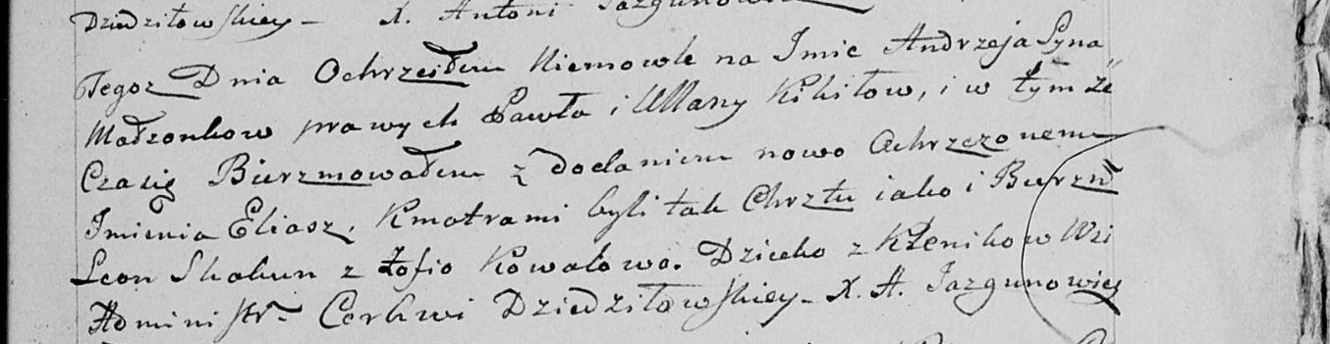

Дедиловичская Покровская церковь. 6 ноября 1799 года. Метрическая запись о крещении.

Kikiło Andrzey Eliasz – сын родителей с деревни Клинники [Осово].

Kikiło Paweł – отец.

Kikiłowa Ullana – мать.

Skakun Leon – кум, с деревни [Осовo].

Kowalowa Zofia - кума, с деревни [Осовo].

Jazgunowicz Antoni – ксёндз.

**НИАБ 136-13-894:** Лист 56об. **Метрическая запись №14/1805-р (ориг).**

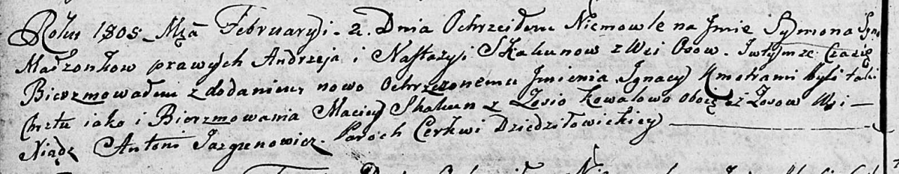

Дедиловичская Покровская церковь. 2 февраля 1805 года. Метрическая запись о крещении.

Skakun Symon Jgnacy – сын родителей с деревни Осовo.

Skakun Andrzey – отец.

Skakunowa Nastazya – мать.

Skakun Maciey – кум, с деревни Осовo.

Kowalowa Zosia – кума, с деревни Осовo.

Jazgunowicz Antoni – ксёндз.

**НИАБ 136-13-919:** Лист 27об. **Метрическая запись №50/1813-у (ориг).**

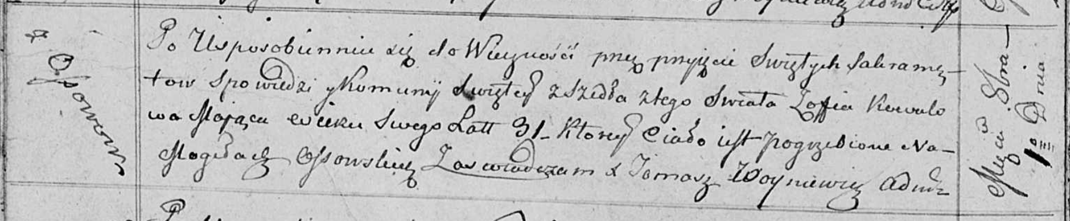

Осовская униатская церковь. 1 октября 1813 года. Метрическая запись об отпевании.

Kowalowa Zofia – умершая, 31 год, с деревни Осово, похоронена на кладбище деревни Осово.

Woyniewicz Tomasz – ксёндз.